Winnaars NK Scratch
Dames A Leeftijd 50-57 jaar
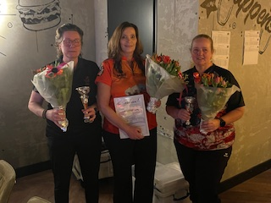
- Debbie Zwart 2, Mirel van den Noort 3 Sonja Pannen

Heren A. Leeftijd 50-57 jaar
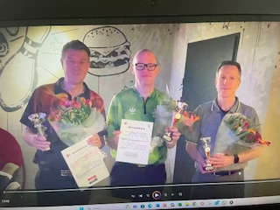
- Steve Gastmans 2. Geet-Jan van Baest 3 Ernst Jan Bodemann

Dames B: Leeftijd 58 – 65 jaar
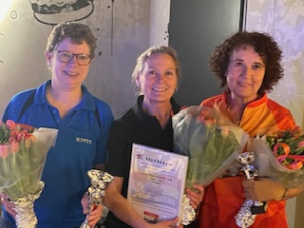
1, Simone van Aslsburg 2. Kitty van der Meer 3. Marja van Dijk

Heren B Leeftijd 58 -64 jaar
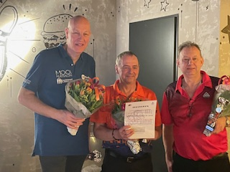
- Alan Keddie 2. Wim van Veen 3. Frans Middag
Dames C leeftijd >65
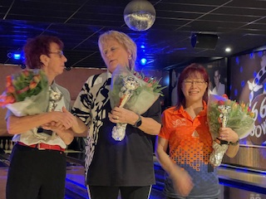
- Gre van de Velden 2. Nel Tel 3. Anna Yang
Heren C Leeftijd> 65
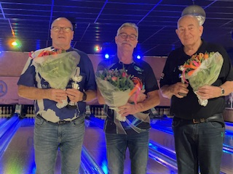
- Tini van Dorst 2. Henk Hoks 3. Geert Lamghorst

